Instituto Federal de Brasília

**Sistema de atendimento para a Coordenação Geral de Assistência Estudantil**

**Versão 1.0**

**Histórico da Revisão**

|  |  |  |  |
| --- | --- | --- | --- |
| **Data** | **Versão** | **Descrição** | **Autor** |
| 05/11/2019 | 1.0 | Visão geral do projeto. | José Neto Nascimento |
| 05/02/2121 | 2.0 | Conclusão da documentação | José Neto Nascimento |
|  |  |  |  |
|  |  |  |  |

**Índice**

1. Introdução 3

1.1 Objetivo 3

1.2 Escopo 3

1.3 Definições, Acrônimos e Abreviações 3

1.4 Declaração do Problema 3

1.5 Visão Geral 3

2. Análise e levantamento de requisitos 4

2.1 Requisitos Funcionais 4

2.2 Requisitos Não-Funcionais 5

2.3 Regras de negócio 5

3. Modelagem do sistema 5

3.1 Diagrama de casos de uso 5

3.1.1 Descrição dos casos de uso 6

3.2 Prototipagem de telas 30

3.2.1 Tela de solicitação de atendimento 30

3.2.2 Tela de login 30

3.2.3 Tela do usuário servidor 31

3.2.4 Tela de atendimento 32

3.2.5 Tela de solicitações encerradas 32

3.3 Modelo de entidade e relacionamento 33

3.4 Diagrama de classes 34

3.5 Modelo lógico 35

4. Telas do sistema 35

4.1 Tela de solicitação de senha 35

4.2 Tela de login 36

4.3 Tela do perfil do servidor 37

4.4 Tela de fila de Atendimentos 38

4.5 Tela de atendimento 39

4.6 Tela de atendimentos encerrados 40

4.7 Tela de configurações do sistema 41

4.8 Tela de cadastro de servidores 42

4.9 Tela de recuperação de senha 43

4.10 Tela de atualização de servidores 44

4.11 Pasta de relatórios 44

**Visão**

# Introdução

## Objetivo

O objetivo central é desenvolver um sistema que auxilie o registro do atendimento do CGAE, diminuindo o uso de papel, automatizando o atendimento, para facilitar o controle de pessoas que são atendidas durante o expediente e os servidores que fizeram o atendimento.

## Escopo

Este documento veremos uma apresentação do projeto em questão, tem como finalidade apresentar um modelo de sistema que modifica o atendimento atual da Coordenação Geral de Assistência Estudantil (CGAE), do Instituto Federal de Brasília (IFB). Estão presentes modelagens para facilitar a compreensão da necessidade do usuário, sendo assim, chegar o mais próximo possível de um produto que atenda todas a necessidades atuais do CGAE.

## Definições, Acrônimos e Abreviações

IFB – Instituto Federal de Brasília

CGAE – Coordenação geral de Assistência Estudantil.

MER – Modelo de Entidade e Relacionamento

RF – Requisito Funcional

RNF – Requisito Não-Funcional

RN – Regra de negócio

UC – Caso de Uso (Use Case)

## Declaração do Problema

|  |  |
| --- | --- |
| O problema de | Registro de atendimento ao público do CGAE. |
| afeta | Servidores do setor e o público em geral. |
| o impacto é o seguinte | Isso impacta no registro e controle do fluxo de atendimento. |
| uma solução bem-sucedida seria | Um Sistema que faz um gerenciamento do atendimento, registrando o atendente e quem foi atendido. |

## Visão Geral

No capítulo 1 temos uma breve introdução do projeto. O capítulo 2 é composto pelo levantamento dos requisitos identificados durante a fase de análise. No capítulo 3 temos os casos de usos, que são responsáveis por identificar o máximo de funcionalidades possíveis do sistema. No capítulo 4, apresenta-se a prototipação de telas, tem por finalidade, mostrar ao demandante uma visão próxima do modelo real, e trazendo mais interação com usuário.

# Análise e levantamento de requisitos

Para o levantamento de requisitos foram feitas algumas reuniões junto ao CGAE, setor do Instituto Federal de Brasília onde o sistema poderá ser implantado. A partir dessas reuniões foi possível realizar o levantamento de requisitos iniciais e fundamentais para a operação. Durante a reuniões com alguns funcionários do setor, foi possível identificar várias possibilidades de melhorias no atendimento. Foram apresentadas ideias de um sistema que fosse capaz de registrar todos os atendimentos feitos durante o expediente, um sistema que a pessoa que precise de atendimento, faça previamente um pedido de atendimento ao sistema, se identificando na hora do registro. Com todas as ideias, foi proposto um sistema que possui as funcionalidades a seguir:

* Assim que o usuário chegar ao setor, deve se registrar no sistema de atendimento, informando sua matricula para caso seja aluno ou servidor, ou documento de identificação válido, para caso não tenha vínculo com a Instituição;
* Ainda no registro, o usuário deve escolher o tipo do atendimento no qual se encaixa;
* A solicitação de atendimento será registrada no sistema;
* O servidor do setor terá acesso a solicitação registrada, tendo todos os dados necessários para saber o tipo de atendimento;
* O chefe do setor terá acesso ao fluxo de atendimento que foram feitos durante os expedientes.
* Ao término do atendimento, todos os registros serão salvos, com dados do atendente e do atendido, assim como duração do atendimento, hora e data que foi feito;

## Requisitos Funcionais

**Tabela de requisitos funcionais:**

|  |  |
| --- | --- |
| RF01 | O sistema deverá permitir a solicitação de atendimento pelo o público. |
| RF02 | O sistema deverá ofertar uma seleção de categorias de atendimentos. |
| RF03 | O sistema deve permitir que o usuário faça login. |
| RF04 | O sistema deverá permitir a visualização das solicitações de atendimento feitas. |
| RF05 | O sistema deverá permitir a visualização das solicitações de atendimento encerradas. |
| RF06 | Deverá permitir a edição e exclusão de solicitações. |
| RF07 | Deverá registrar o atendimento após o encerramento do mesmo. |
| RF08 | Permitir encaminhamento para um setor específico. |
| RF09 | Gerar relatórios quando solicitado. |

## Requisitos Não-Funcionais

**Tabela de requisitos Não-Funcionais:**

|  |  |
| --- | --- |
| RNF01 | Aplicação desktop, ficará instalada na Coordenação de Assistência Estudantil do IFB – campus Brasília. |
| RNF02 | O sistema conta com o login, de uso exclusivo para funcionários do setor, para obterem acesso as funcionalidades internas do sistema. |

## Regras de negócio

Tabela de regras de negócio:

|  |  |
| --- | --- |
| RN01 | Após o termino do atendimento, o sistema deverá registrar o mesmo no banco de dados. |
| RN02 | Em caso de desistência do atendimento, o chefe de setor deverá excluir a solicitação. |
| RN03 | Apena administradores do sistema podem restaura-lo. |
| RN04 | Um servidor só pode atender uma solicitação por vez. |
| RN05 | Apenas administradores pode cadastrar outros funcionários. |

# Modelagem do sistema

## Diagrama de casos de uso

Segundo a UML o diagrama de Casos de Uso é responsável por mostrar os atores, casos de uso e seus relacionamentos. Pode ser considerado uma descrição das interações entre usuários de um sistema e o sistema propriamente dito. Na figura 3.1, apresenta-se o modelo de casos de uso que foi implementado no sistema. Abaixo temos uma especificação de cada ator em questão de um sistema e o sistema propriamente dito.

Na figura 3.1, apresenta-se o modelo de casos de uso que foi implementado no sistema. Abaixo temos uma especificação de cada ator em questão.

* Chefe do setor: Ator que representa o Coordenador da CGAE;
* Público: Ator que representa uma pessoa, seja ela aluno, servidor ou pessoas que não possuem vínculo com o IFB, que fazem a solicitação de atendimento;
* Servidor: ator que irá atender as solicitações do público.

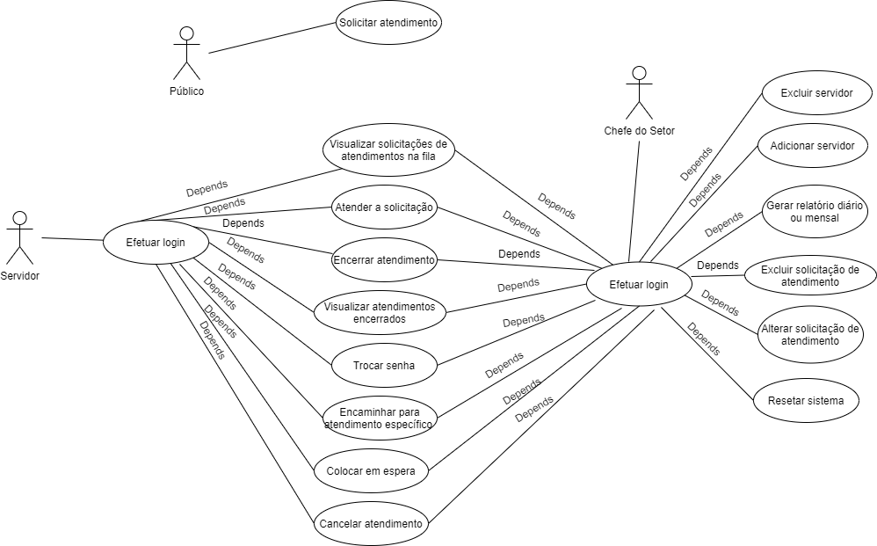

**Figura 3.1** – Diagrama de caso de uso.

### Descrição dos casos de uso

Neste tópico é feito uma descrição dos casos de usos representados no diagrama da figura 3.1. Segue abaixo tabelas com todas as descrições dos casos de uso e os seus respectivos diagramas de sequência e atividades.

|  |  |
| --- | --- |
| **UC01** | Solicitar atendimento |
| **Descrição** | O usuário deverá solicitar o atendimento ao chegar no setor. Para a solicitação, o sistema pedirá o número da matrícula ou cpf para poder concluir a solicitação. |
| **Ator principal** | Público. |
| **Pré-condição** | Não há. |
| **Fluxo Principal** | * Fazer a solicitação informando o cpf ou matrícula. |

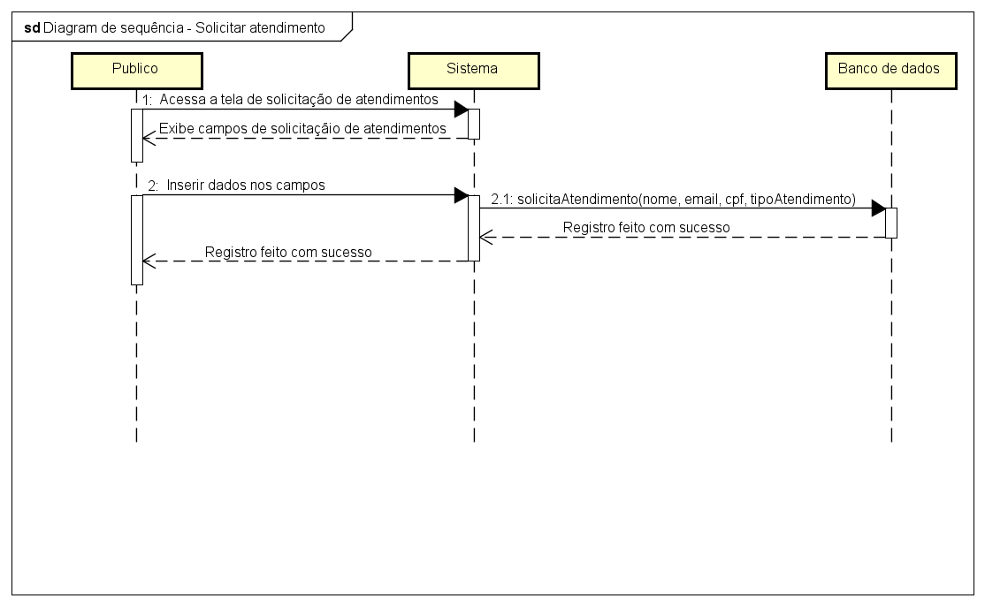

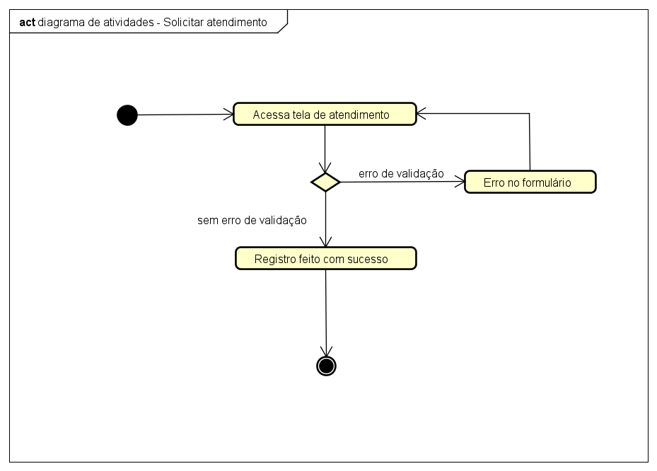

|  |  |
| --- | --- |
| **UC02** | Efetuar login |
| **Descrição** | O funcionário deverá efetuar login para acessar o sistema. |
| **Ator principal** | Chefe do setor e servidor |
| **Pré-condição** | Estar cadastrado no sistema. |
| **Fluxo Principal** | * Preencher os campos de login e efetuar login. |
| **Fluxo de Exceção** | * Caso o Servidor informe sua matrícula ou senha errados, o sistema apresentará a mensagem de erro. |

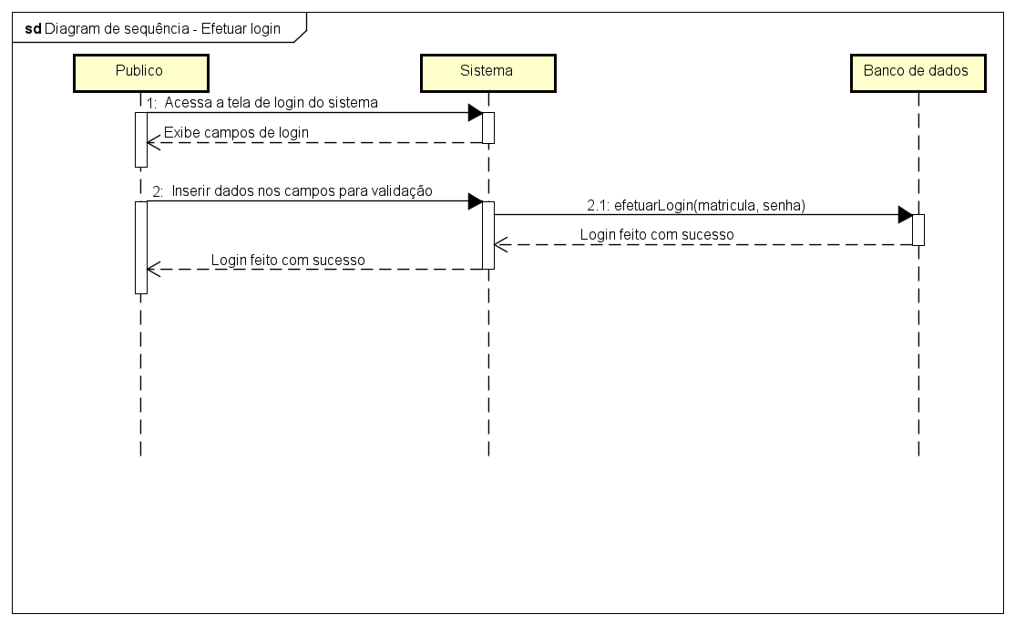

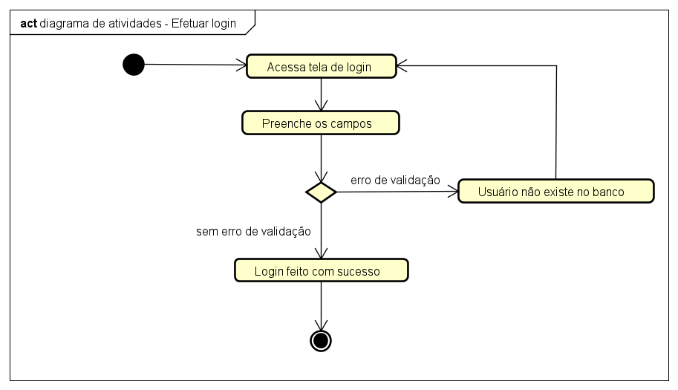

|  |  |
| --- | --- |
| **UC03** | Visualizar solicitação de atendimento na fila |
| **Descrição** | O sistema permite que usuários logados no sistema, possam ver todas as solicitações na fila. |
| **Ator principal** | Servidor e chefe do setor. |
| **Pré-condição** | Estar logado no sistema. |
| **Fluxo Principal** | * Visualizar o fluxo de atendimento. |

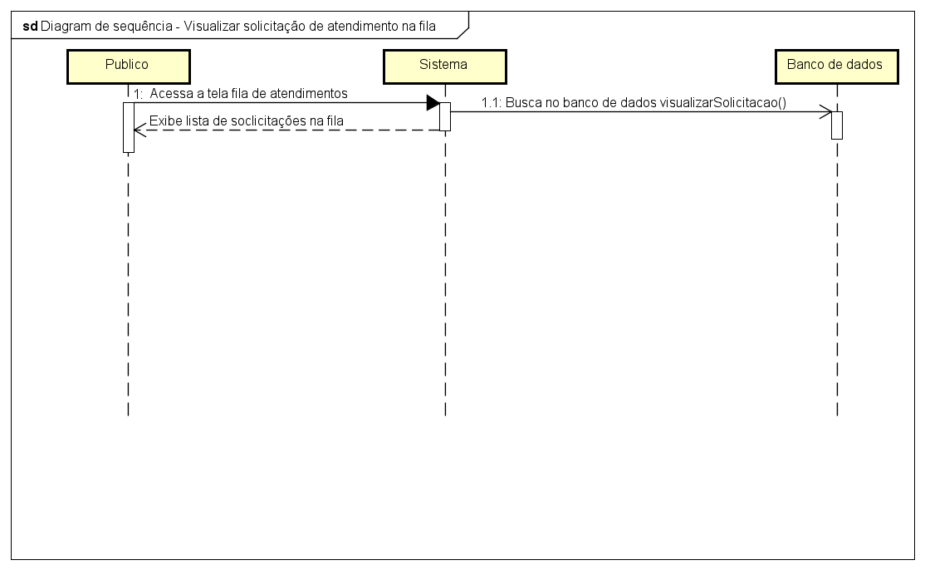

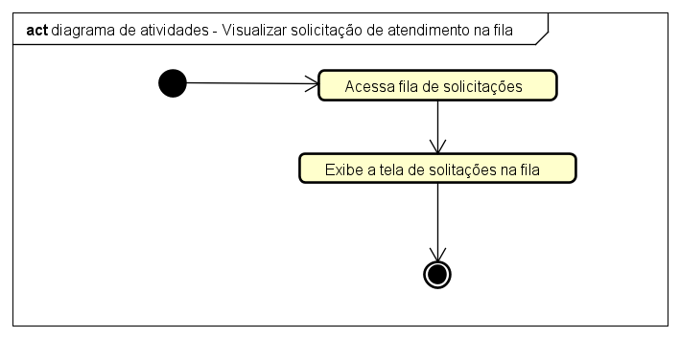

|  |  |
| --- | --- |
| **UC04** | Atender solicitação |
| **Descrição** | Os servidores e chefe do setor serão responsáveis por atender todas as solicitações que serão feitas pelo público. |
| **Ator principal** | Servidor e chefe do setor. |
| **Pré-condição** | Estar logado no sistema e ter atendimentos na fila. |
| **Fluxo Principal** | * Com login feito no sistema, o usuário tem acesso às solicitações que foram feitas. * Atender o público. |

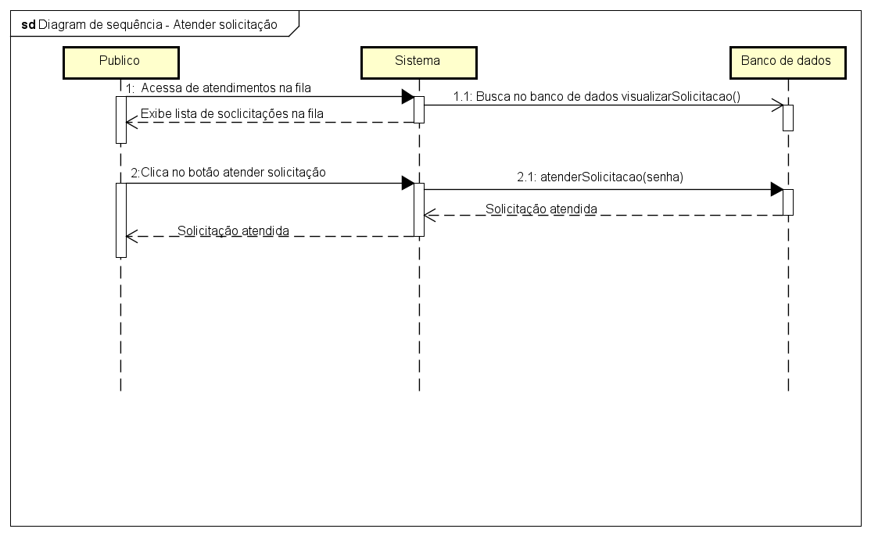

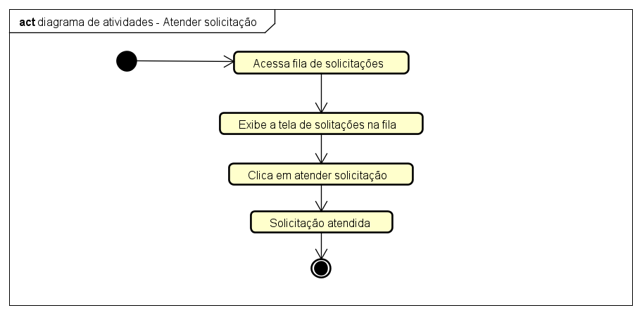

|  |  |
| --- | --- |
| **UC05** | Encerrar atendimento |
| **Descrição** | Após o término do atendimento, o servidor que o prestou deve encerrar o atendimento e o sistema registra automaticamente. |
| **Ator principal** | Servidor e chefe do setor. |
| **Pré-condição** | Estar logado no sistema e atender alguma solicitação. |
| **Fluxo Principal** | * Ao término do atendimento, o sistema registra os dados e a hora de atendimento. |

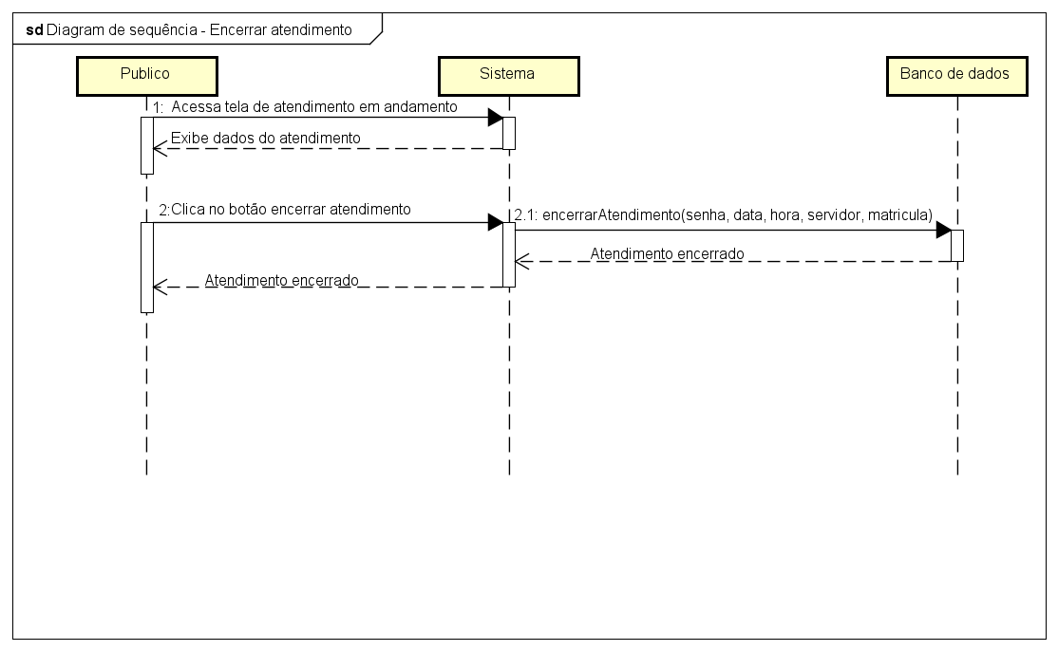

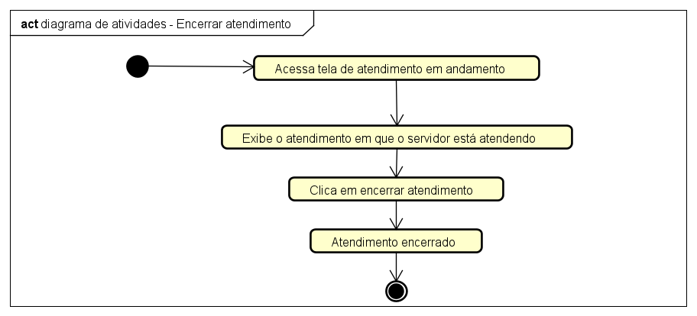

|  |  |
| --- | --- |
| **UC06** | Visualizar atendimentos encerrados |
| **Descrição** | Será possível a visualização dos atendimentos que foram encerrados. |
| **Ator principal** | Servidor e chefe do setor. |
| **Pré-condição** | Estar logado no sistema. |
| **Fluxo Principal** | * O usuário poderá visualizar os atendimentos registrados. |

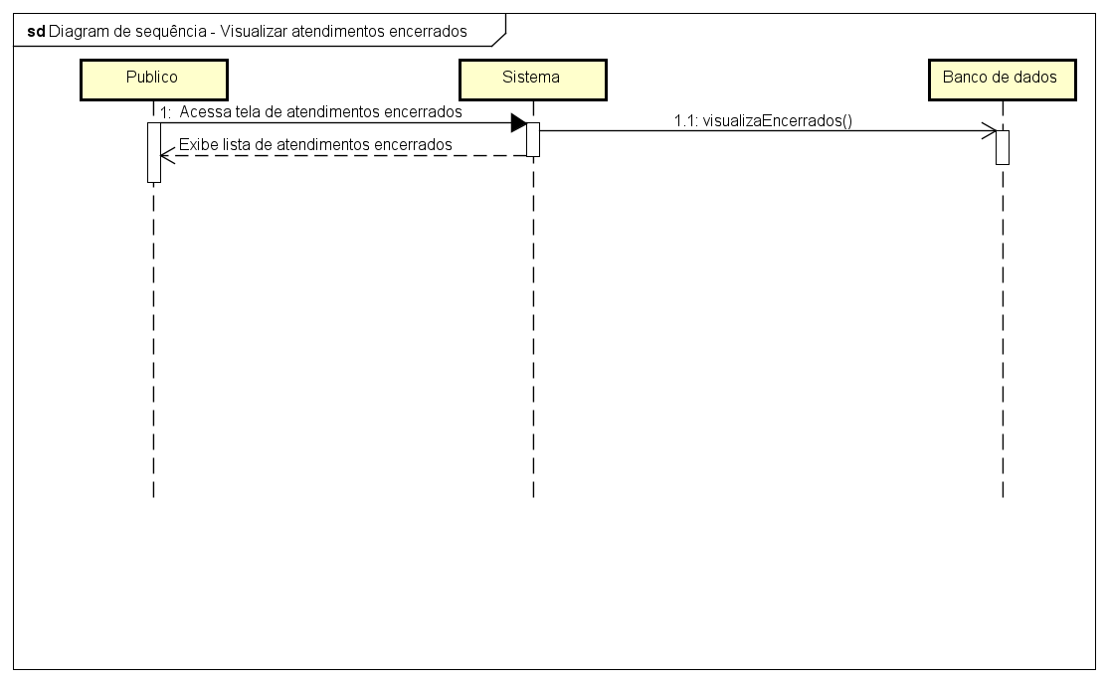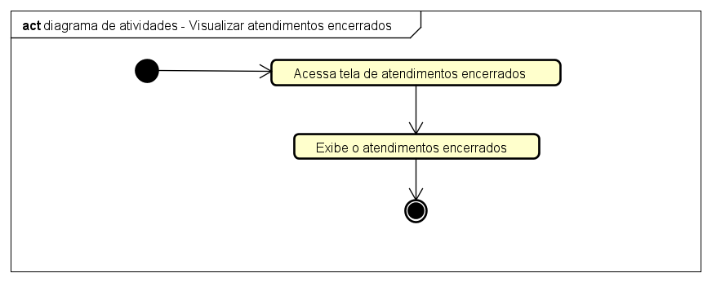

|  |  |
| --- | --- |
| **UC07** | Encaminhar atendimentos específicos |
| **Descrição** | O servidor poderá encaminhar o atendimento para um subsetor específico, como por exemplo o psicólogo do setor, sendo assim podendo fazer um novo registro de atendimento. |
| **Ator principal** | Servidor e chefe do setor |
| **Pré-condição** | Estar logado no sistema e atender uma solicitação. |
| **Fluxo Principal** | * Fazer encaminhamento para o setor específico. * Após o encaminhamento, a solicitação deverá ser editada com as devidas alterações. |

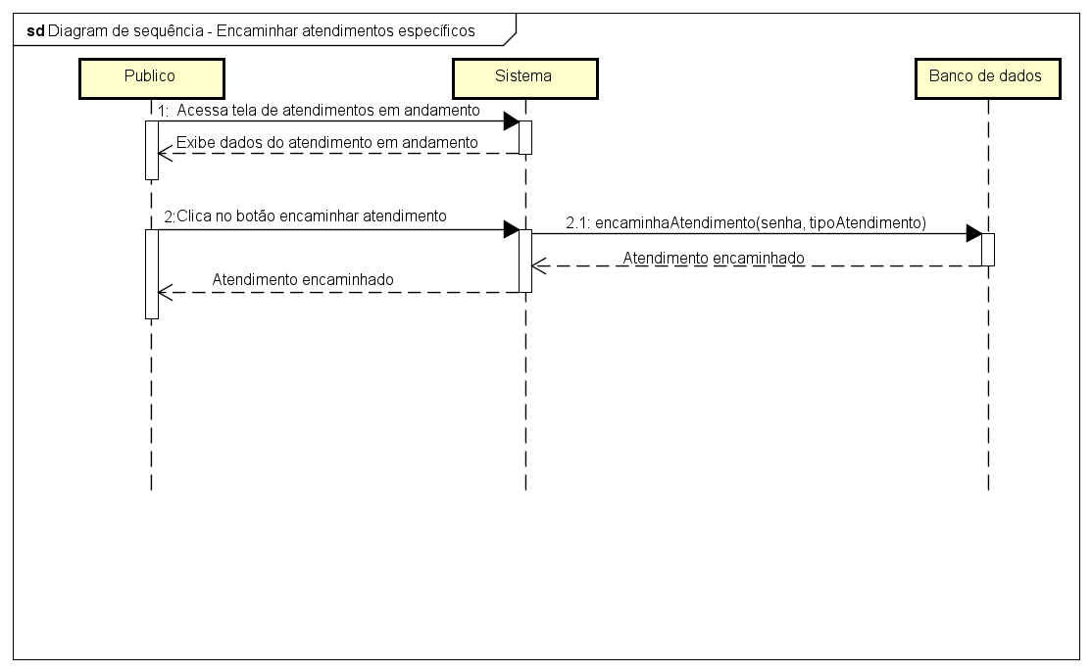

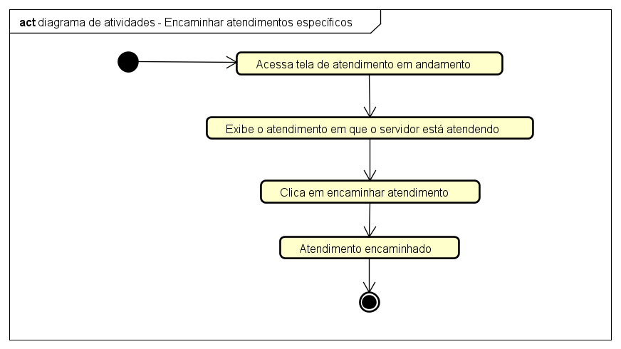

|  |  |
| --- | --- |
| **UC08** | Gerar relatório diário ou mensal |
| **Descrição** | Ao fim de cada atendimento, o mesmo é registrado em uma planilha para controle do setor. |
| **Ator principal** | Chefe do setor |
| **Pré-condição** | Estar logado no sistema e conter registros no sistema. |
| **Fluxo Principal** | * O registro é gerado automaticamente e diariamente em uma pasta no computador do chefe de setor. |

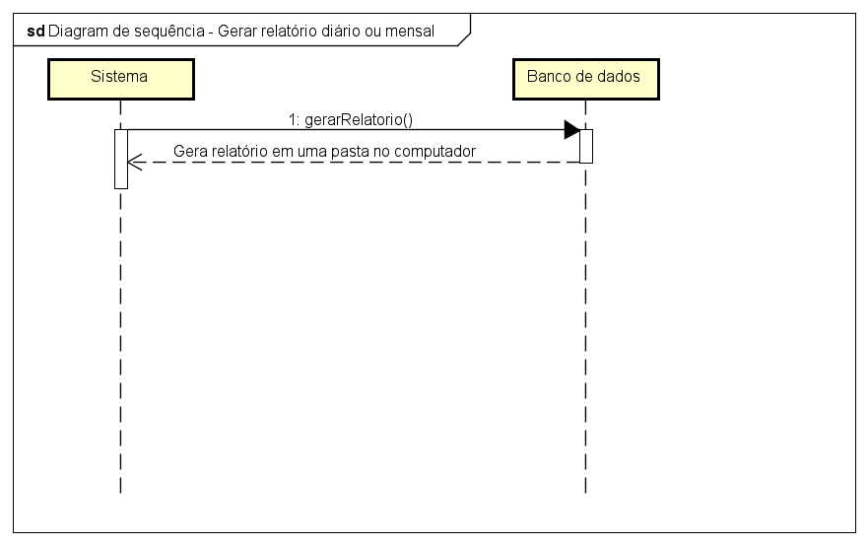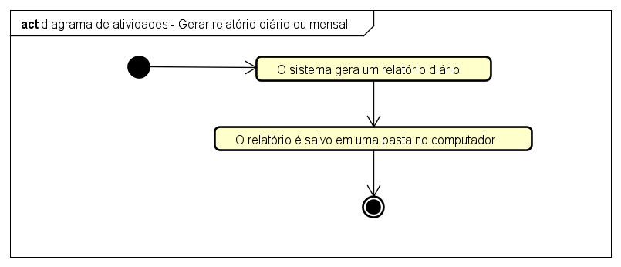

|  |  |
| --- | --- |
| **UC09** | Excluir solicitação de atendimento |
| **Descrição** | Em caso de erro ou desistência de atendimentos, poderá ser excluída a solicitação. |
| **Ator principal** | Chefe do setor |
| **Pré-condição** | Estar logado no sistema e solicitação de atendimento ter sido feita. |
| **Fluxo Principal** | * Confirmado o erro ou desistência, a exclusão poderá ser efetuada. |

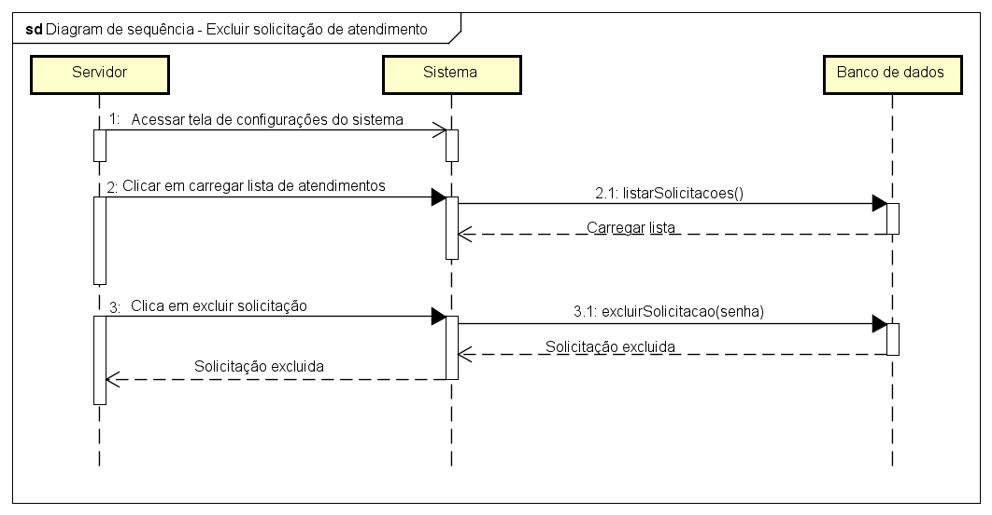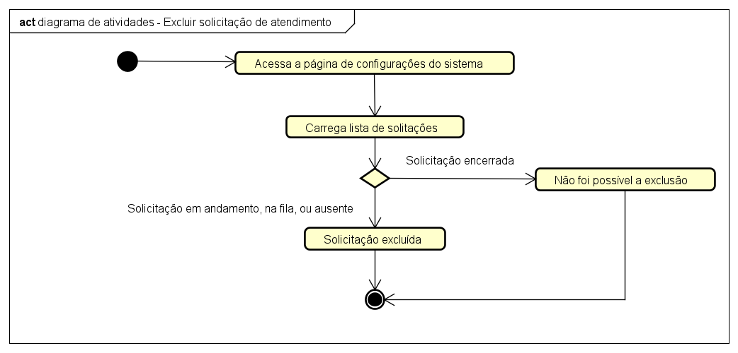

|  |  |
| --- | --- |
| **UC10** | Alterar solicitação de atendimento |
| **Descrição** | Em caso de erro no encaminhamento do atendimento, a solicitação poderá ser editada para o subsetor correto. |
| **Ator principal** | Chefe do setor |
| **Pré-condição** | Estar logado no sistema e solicitação de atendimento ter sido feita. |
| **Fluxo Principal** | * Confirmado o erro, a edição poderá ser efetuada. |

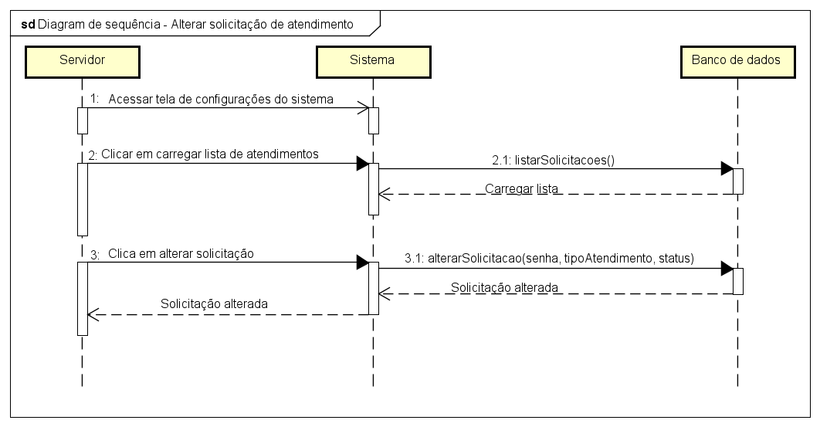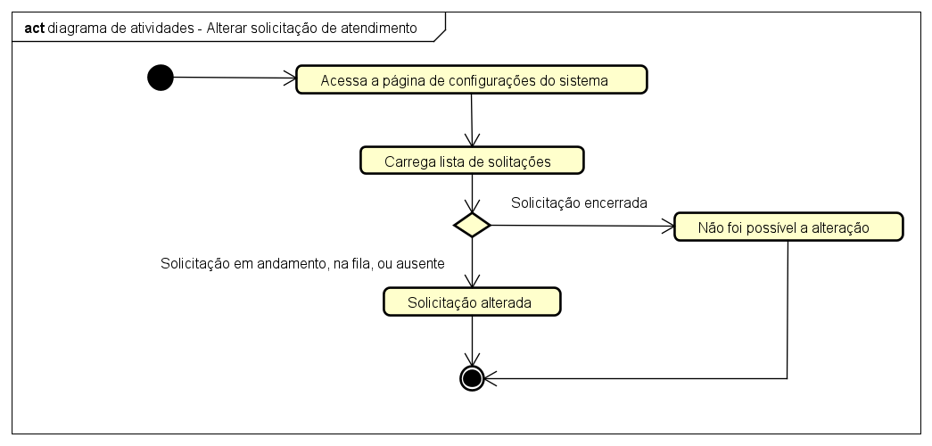

|  |  |
| --- | --- |
| **UC11** | Trocar senha |
| **Descrição** | Caso o funcionário esqueça a senha, poderá estar recuperando a mesma. |
| **Ator principal** | Chefe do setor e servidor |
| **Pré-condição** | Estar cadastrado no sistema como servidor. |
| **Fluxo Principal** | * Preencher os campos necessários para verificação. |
| **Fluxo de Exceção** | * Caso o Servidor informe algum dado errado, o sistema apresentará a mensagem de erro. |

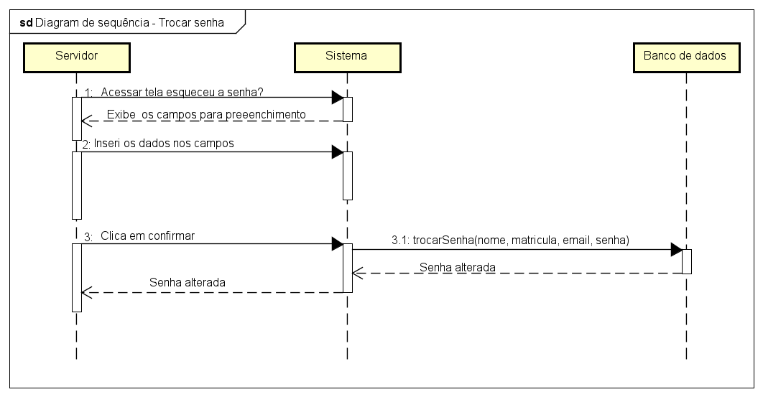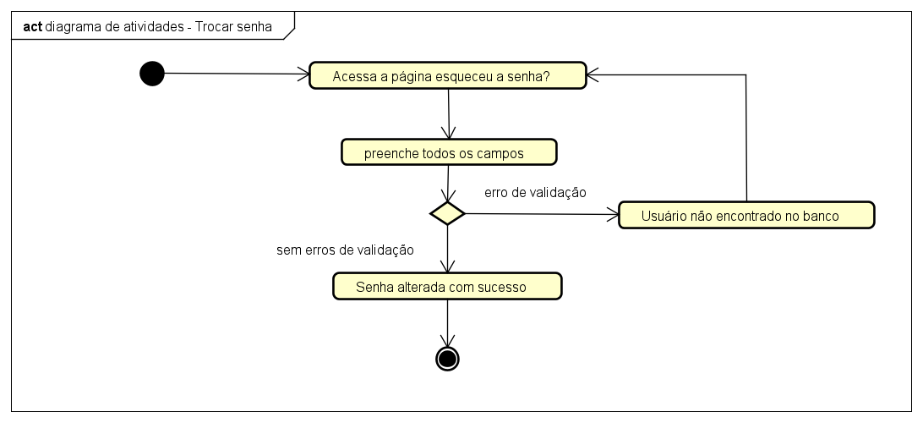

|  |  |
| --- | --- |
| **UC12** | Colocar em espera |
| **Descrição** | O funcionário poderá colocar o atendimento em espera e atender outro. |
| **Ator principal** | Chefe do setor e servidor |
| **Pré-condição** | Estar logado no sistema e ter atendido alguma solicitação. |
| **Fluxo Principal** | * A solicitação volta para a fila com status de ausente |

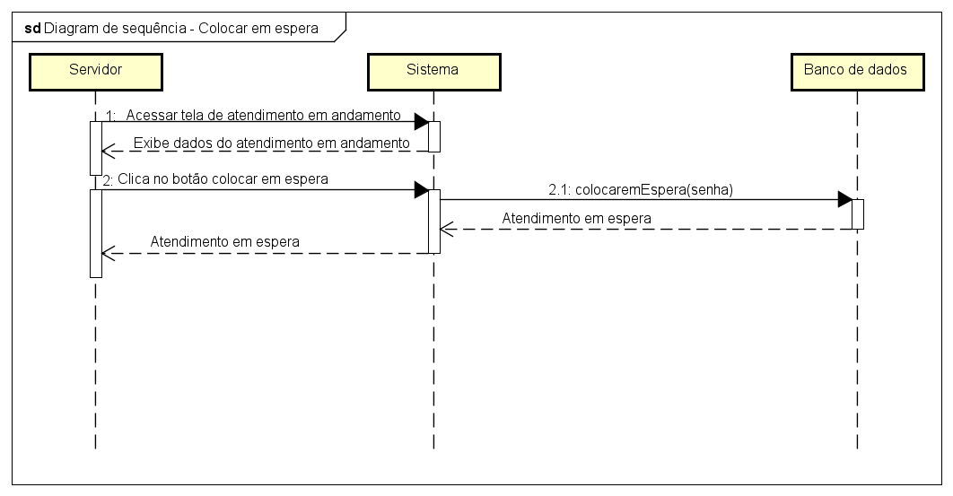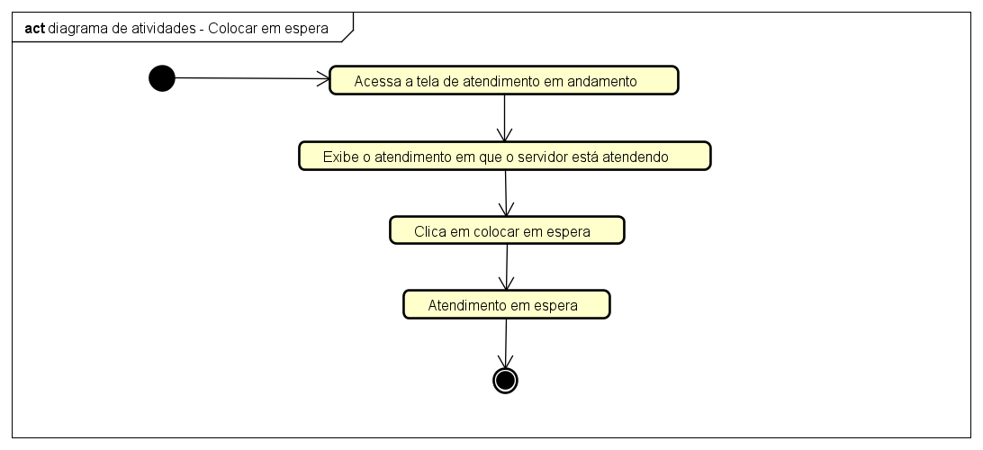

|  |  |
| --- | --- |
| **UC13** | Cancelar atendimento |
| **Descrição** | O funcionário poderá cancelar atendimento. |
| **Ator principal** | Chefe do setor e servidor |
| **Pré-condição** | Estar logado no sistema. |
| **Fluxo Principal** | * A solicitação voltará para a fila. |

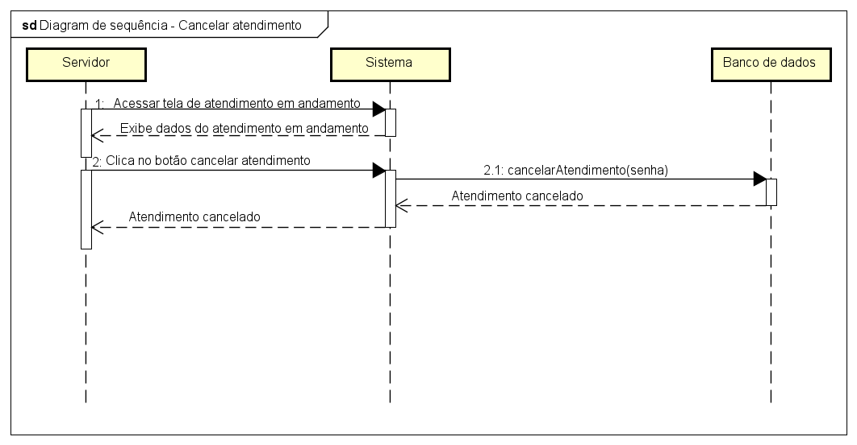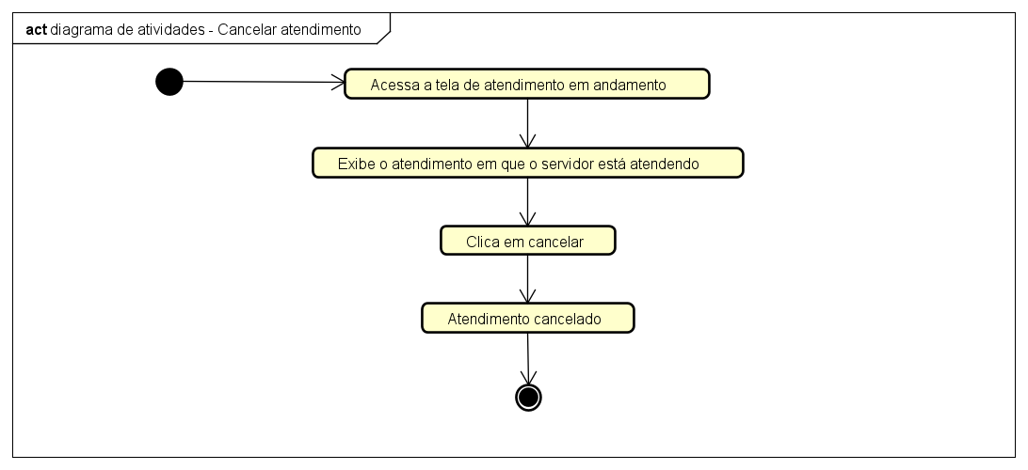

|  |  |
| --- | --- |
| **UC14** | Excluir servidor |
| **Descrição** | O chefe de setor poderá excluir servidores caso seja necessário. |
| **Ator principal** | Chefe do setor |
| **Pré-condição** | Estar logado no sistema como administrador. |
| **Fluxo Principal** | * Excluir um servidor existente na lista de servidores. |

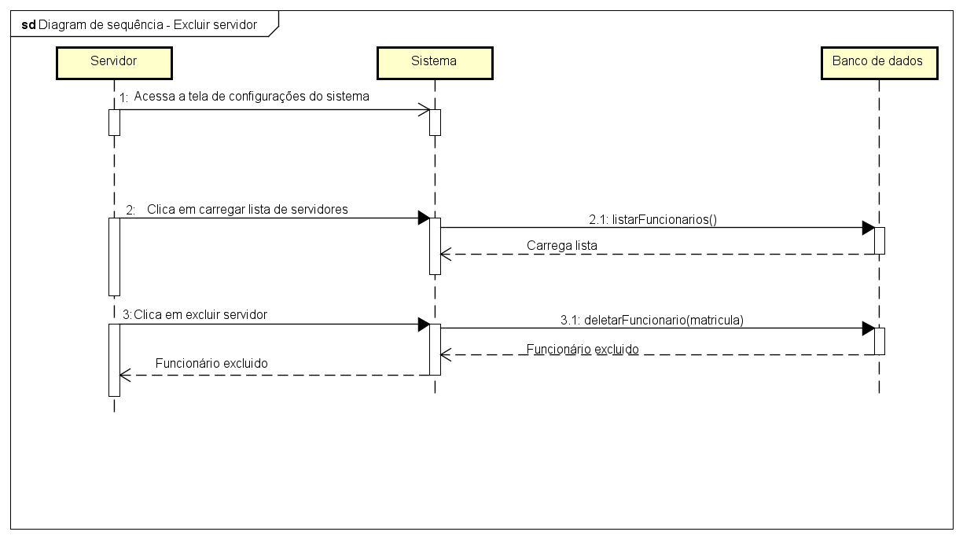

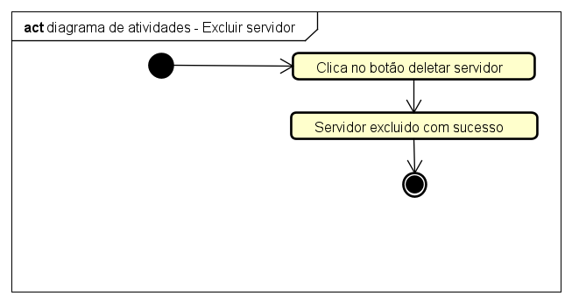

|  |  |
| --- | --- |
| **UC15** | Adicionar servidor |
| **Descrição** | O chefe de setor poderá adicionar servidores caso seja necessário. |
| **Ator principal** | Chefe do setor |
| **Pré-condição** | Estar logado no sistema como administrador. |
| **Fluxo Principal** | * Adicionar um servidor ao sistema. |
| **Fluxo de Exceção** | * Caso o Servidor já esteja cadastrado, o sistema apresentará a mensagem de erro. |

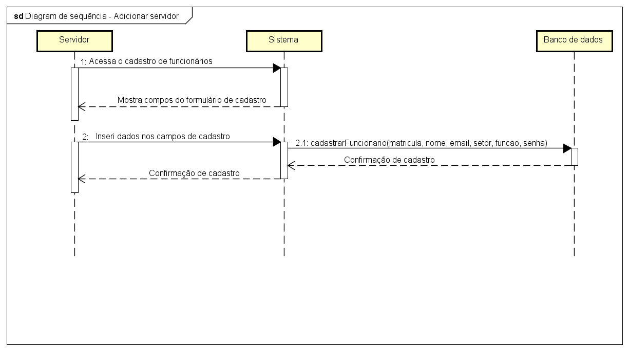

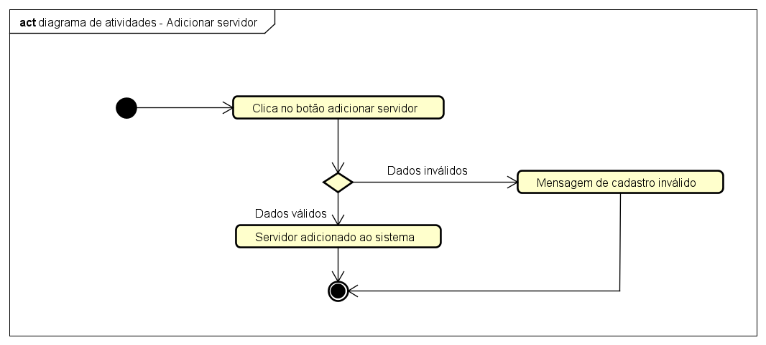

|  |  |
| --- | --- |
| **UC16** | Resetar sistema |
| **Descrição** | O chefe de setor poderá restaurar o sistema. |
| **Ator principal** | Chefe do setor |
| **Pré-condição** | Estar logado no sistema como administrador. |
| **Fluxo Principal** | * Restaurar o sistema, limpar todas as tabelas e registros do banco de dados. |

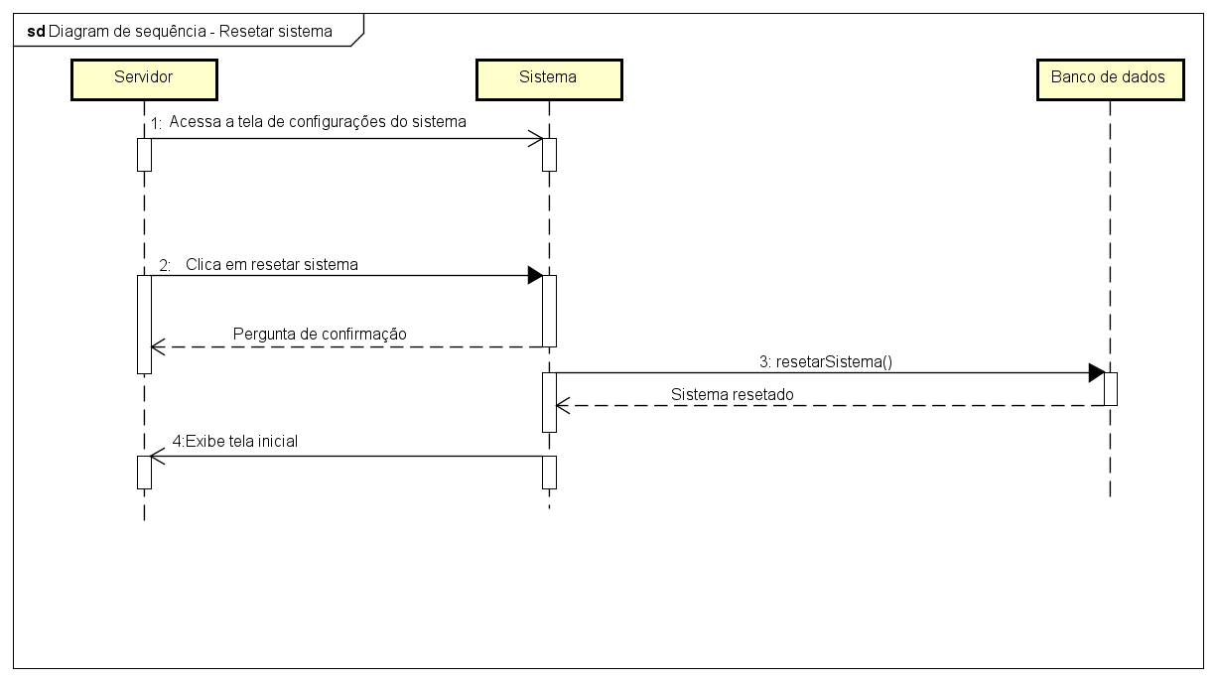

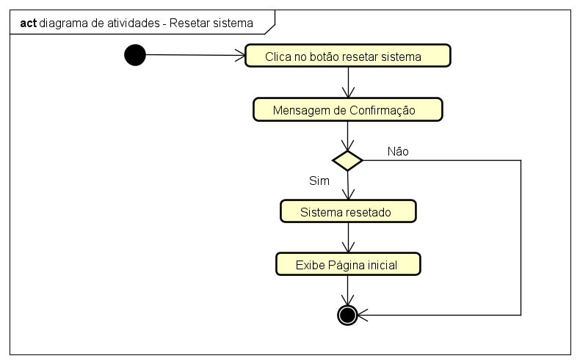

|  |  |
| --- | --- |
| **UC17** | Listar solicitações |
| **Descrição** | O chefe de setor poderá carregar uma lista de todas as solicitações. |
| **Ator principal** | Chefe do setor |
| **Pré-condição** | Estar logado no sistema como administrador. |
| **Fluxo Principal** | * Carrega lista de solicitações. |

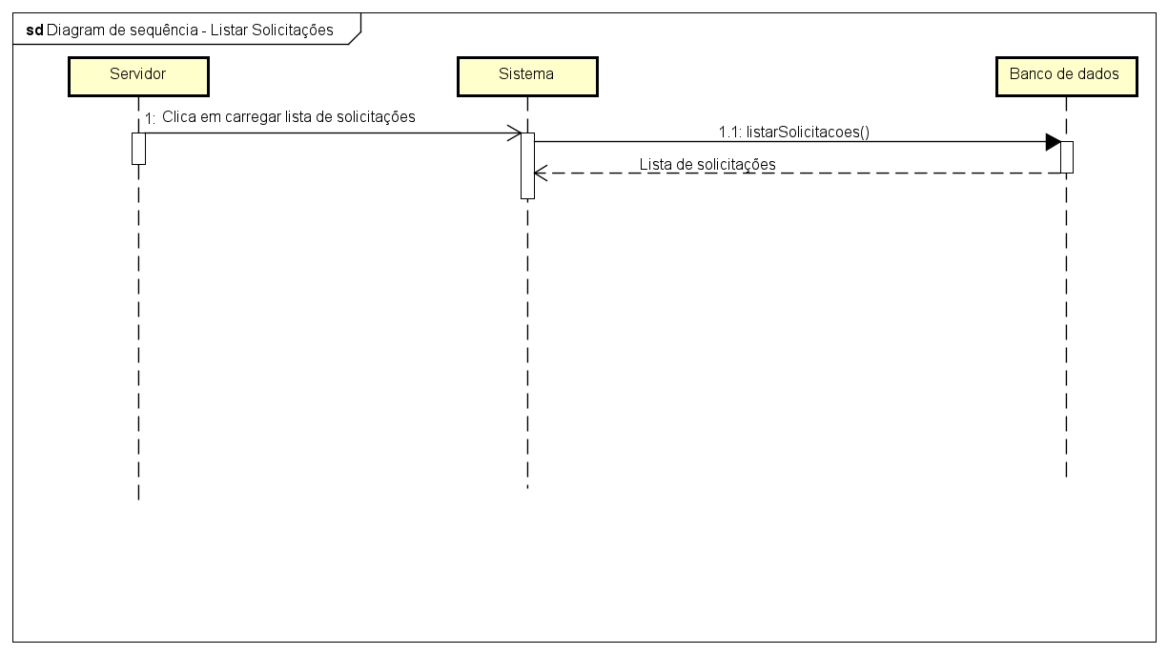

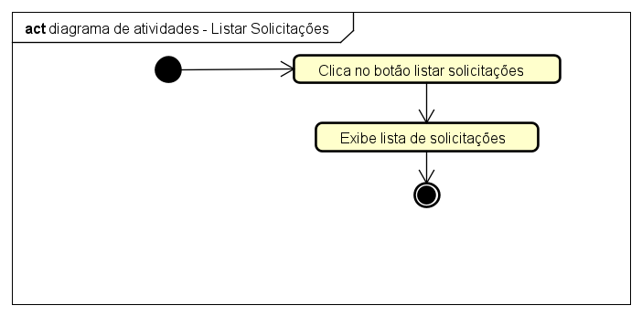

|  |  |
| --- | --- |
| **UC18** | Listar Servidores |
| **Descrição** | O chefe de setor poderá carregar uma lista de todos os servidores. |
| **Ator principal** | Chefe do setor |
| **Pré-condição** | Estar logado no sistema como administrador. |
| **Fluxo Principal** | * Carrega lista de servidores cadastrados. |

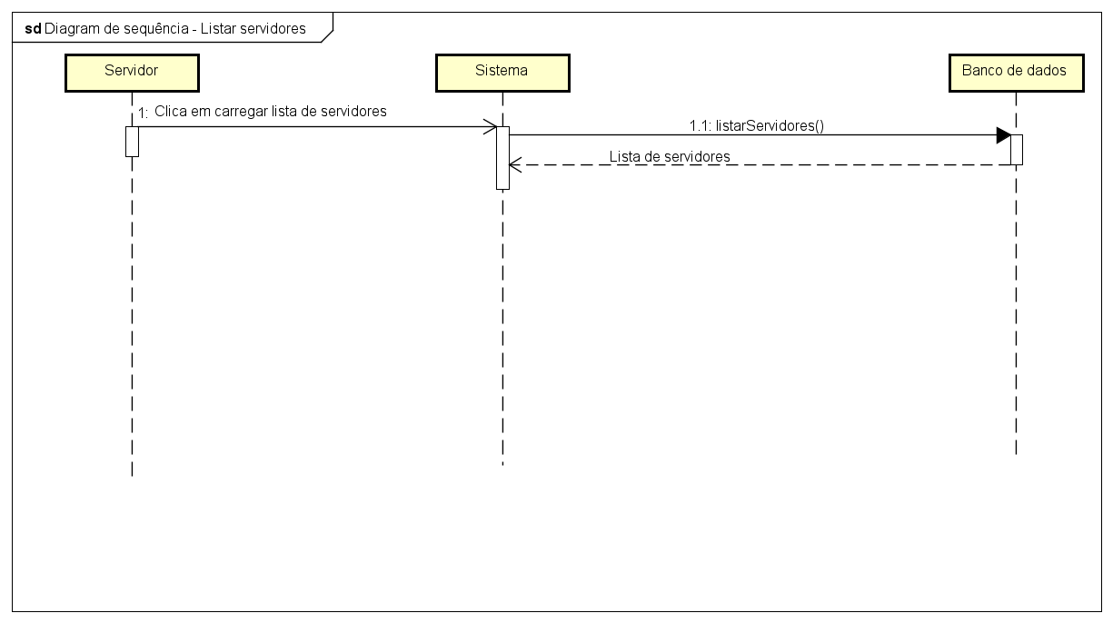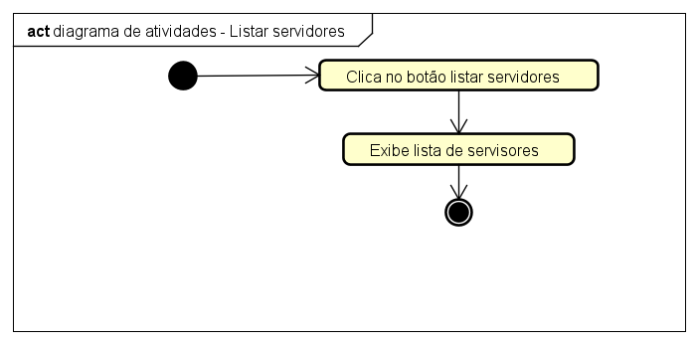

|  |  |
| --- | --- |
| **UC18** | Alterar servidores |
| **Descrição** | O chefe de setor poderá alterar servidor cadastrado no sistema. |
| **Ator principal** | Chefe do setor |
| **Pré-condição** | Estar logado no sistema como administrador, servidor cadastrado. |
| **Fluxo Principal** | * Altera dados do servidor. |



## Prototipagem de telas

Nesse tópico será apresentado um processo interativo de geração de telas, será proposto uma criação de protótipos para que fique mais próximo da realidade, antes mesmo de começar o desenvolvimento propriamente dito.

Será mostrado um esboço das telas do sistema em questão, com uma proximidade do modelo real, contendo as principais e fundamentais funcionalidades que o sistema terá, facilitando assim a compreensão do que está sendo proposto neste projeto. Usarei a interface gráfica do NetBeans IDE 8.2, sem a necessidade de codificar, apenas arrastando botões para a área de visualização. Sendo assim será feita apenas uma modelagem do sistema, não darei tanta ênfase no design, mas sim nas funcionalidade e restrições do sistema.

### Tela de solicitação de atendimento

Na figura 3.2, temos a tela de solicitação de atendimento, que será vista pelo usuário que deseja ser atendido pelo CGAE.

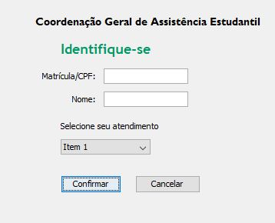

Figura 3.2 – Tela de solicitação de atendimento

### Tela de login

A figura 3.3 especifica a tela de login, que os usuários do setor usarão para acessar o sistema internamente, tendo acesso às demais funcionalidades.

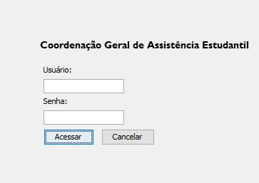

Figura 3.3 – Tela de acesso ao sistema interno.

### Tela do usuário servidor

Na figura 3.4, após realizar o login o usuário terá acesso as funcionalidades do sistema de acordo com os privilégios do seu usuário.

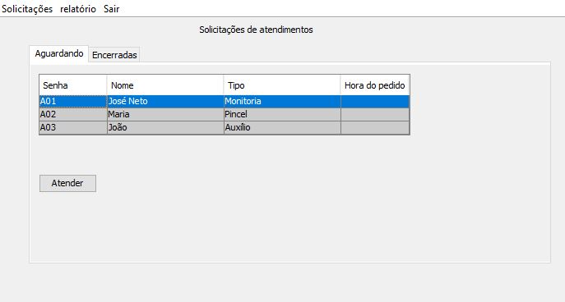

Figura 3.4, tela de solicitações de atendimentos.

Nessa aba o servidor pode atender o usuário que está em uma fila no sistema, podendo ter acesso ao tipo de atendimento, aos dados e a hora da solicitação, mas não podendo alterar os dados. Ao clicar em atender, será aberto outra tela com os dados completos do usuário que está sendo atendido no momento.

### Tela de atendimento

Na figura 3.5, podemos ter uma ideia de como será a tela do atendimento.

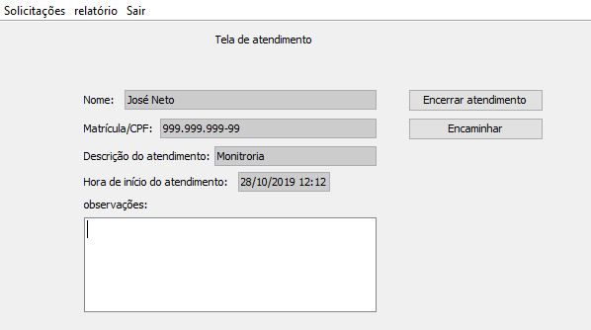

Figura 3.5 – Tela do servidor no ato do atendimento.

Apenas os servidores do setor terão acesso à esta tela, mediante login.

### Tela de solicitações encerradas

Na figura 3.6, está ilustrada a tela de atendimentos encerrados.

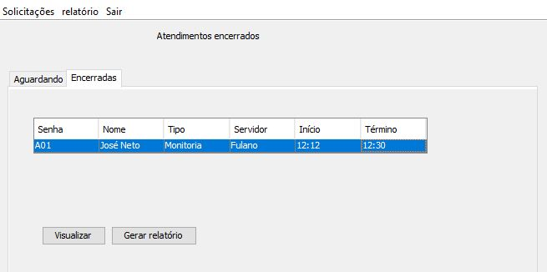

Figura 3.6 – Tela de atendimentos encerrados

O servidor que fez o atendimento, é salvo automaticamente ao clicar no botão encerrar da figura 4.4, o nome aparecerá de acordo com os dados do usuário servidor logado.

## Modelo de entidade e relacionamento

Neste tópico será apresentado o modelo de entidade e relacionamento (MER), na figura 3.7, ilustra as entidades e relacionamentos necessários para o sistema.

Para a representação do modelo foi utilizado o brModelo¹, uma ferramenta desenvolvida na linguagem de programação JAVA, foi criada com intuito no ensino e na aprendizagem da modelagem de dados relacional em nível técnico e acadêmico, possui uma interface simples e intuitiva.

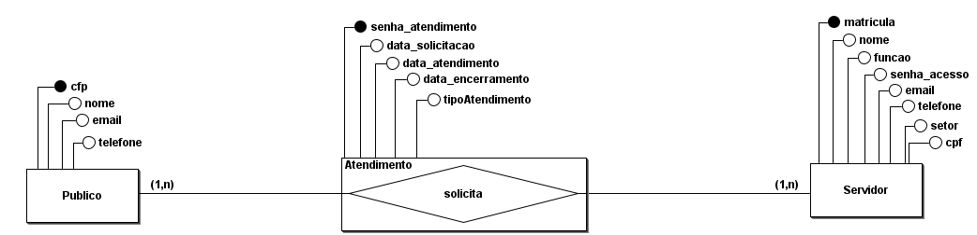

Figura 3.7 – Modelo de entidade e relacionamento

## Diagrama de classes

Neste tópico será apresentado o diagrama de classes, na figura 3.8, ilustra as entidades e relacionamentos necessários para o sistema.

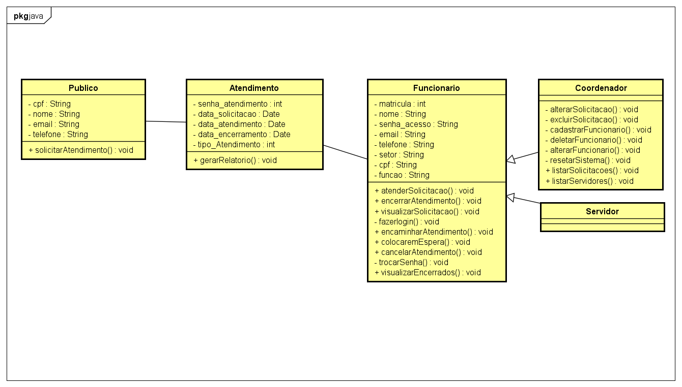

Figura 3.8 – Diagrama de classes

## Modelo lógico

Neste tópico será apresentado o diagrama de classes, na figura 3.9, ilustra as entidades e relacionamentos necessários para o sistema.

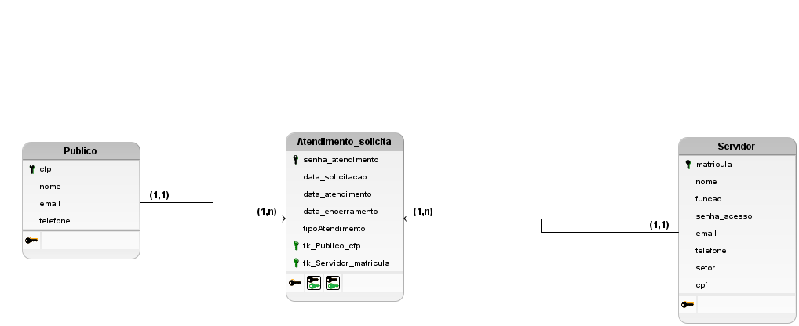

Figura 3.9 – Modelo de entidade e relacionamento

# Telas do sistema

Neste tópico serão demonstradas as telas do sistema, cada tópico apresentará uma tela com algumas funcionalidades visíveis.

## Tela de solicitação de senha

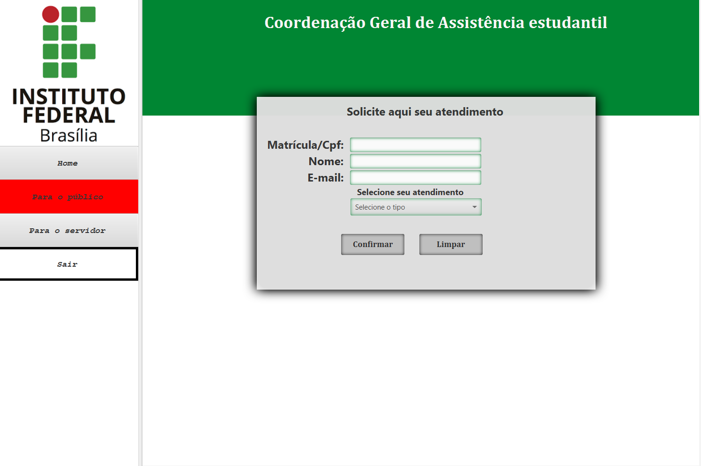

Figura 4.1 – Tela de solicitação de senhas.

## Tela de login

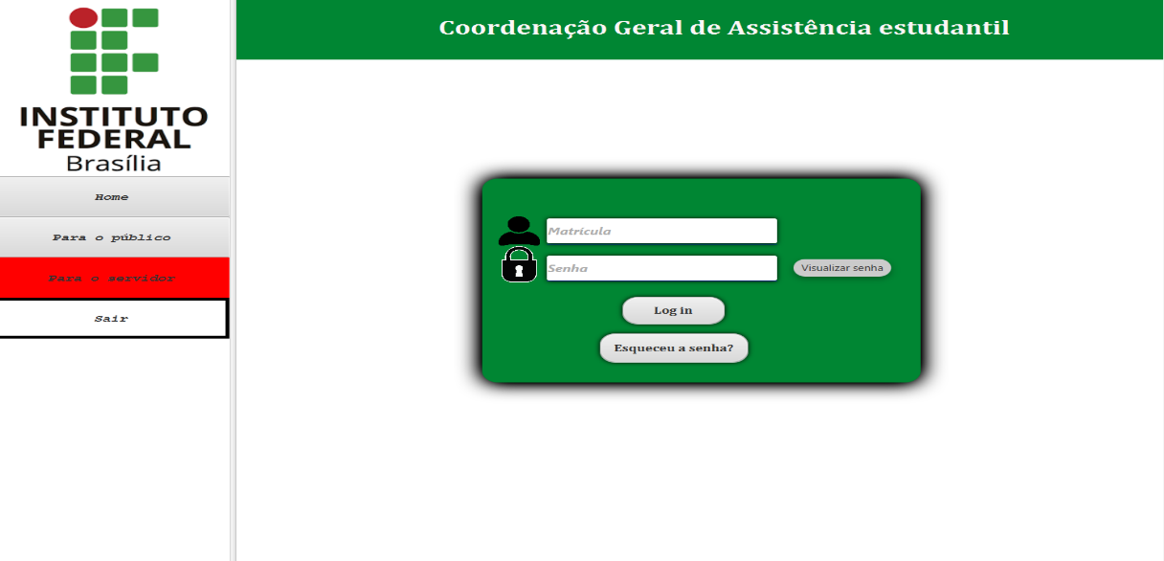

Figura 4.2 – Tela de login para o servidor.

## Tela do perfil do servidor

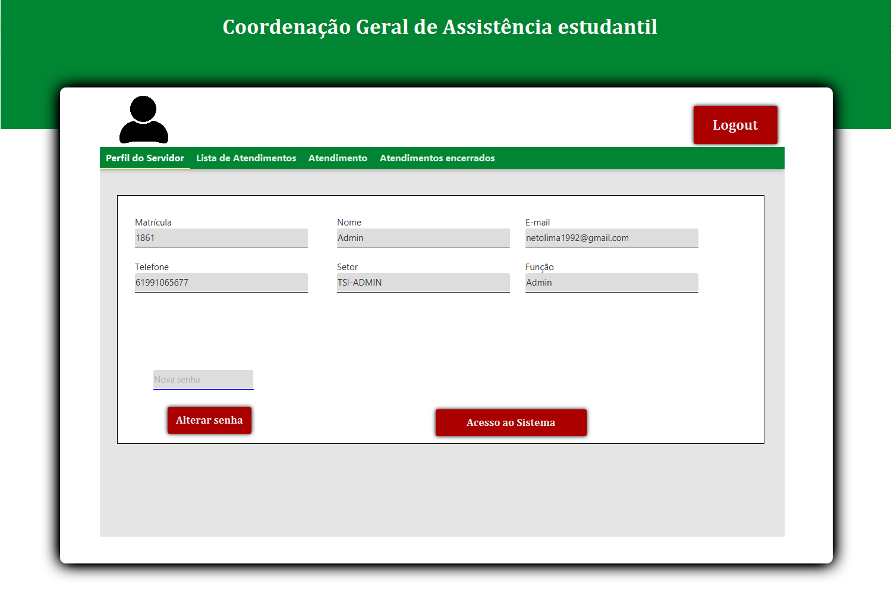

Figura 4.3 – Tela de perfil do servidor.

## Tela de fila de Atendimentos

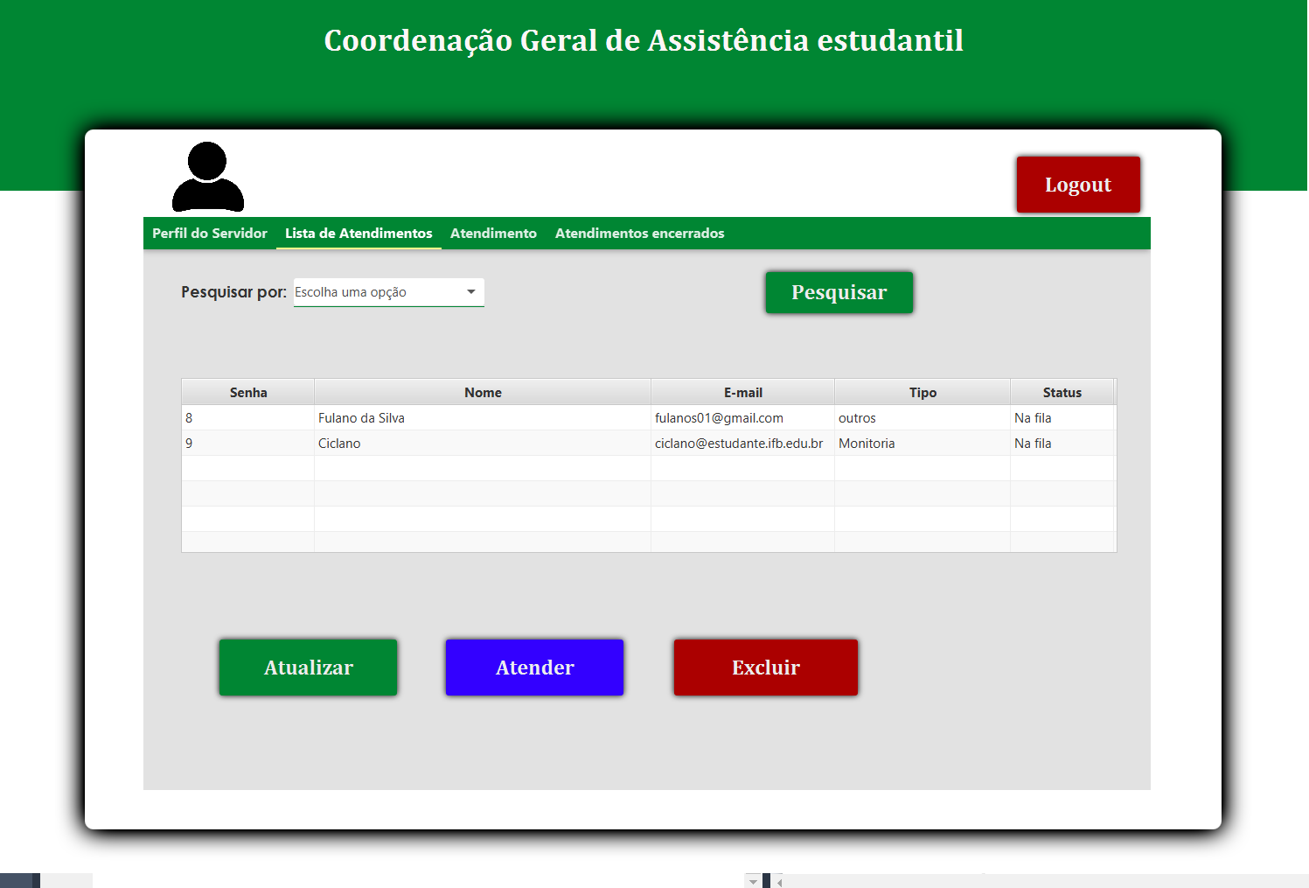

Figura 4.4 – Tela de lista de atendimentos na fila.

## Tela de atendimento

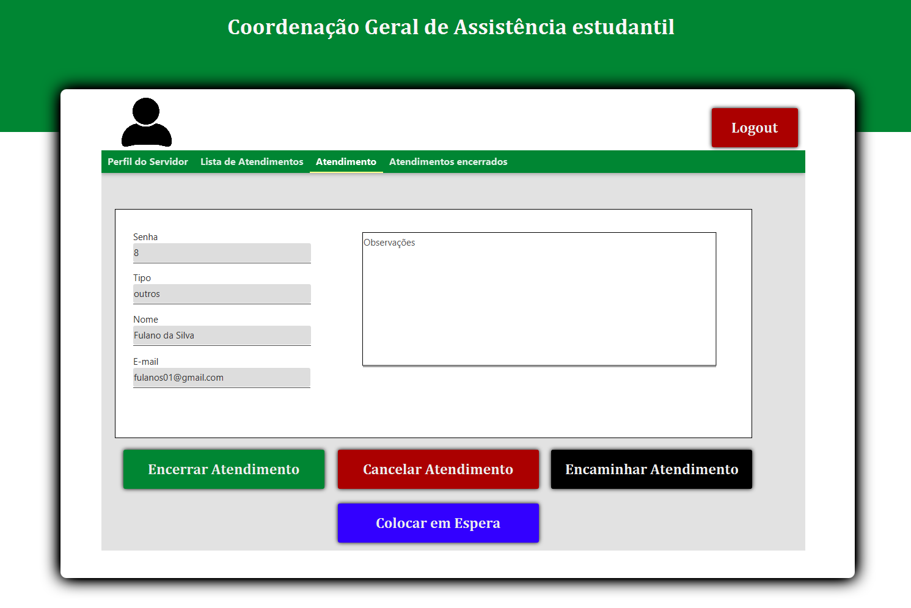

Figura 4.5 – Tela de atendimento em andamento.

## Tela de atendimentos encerrados

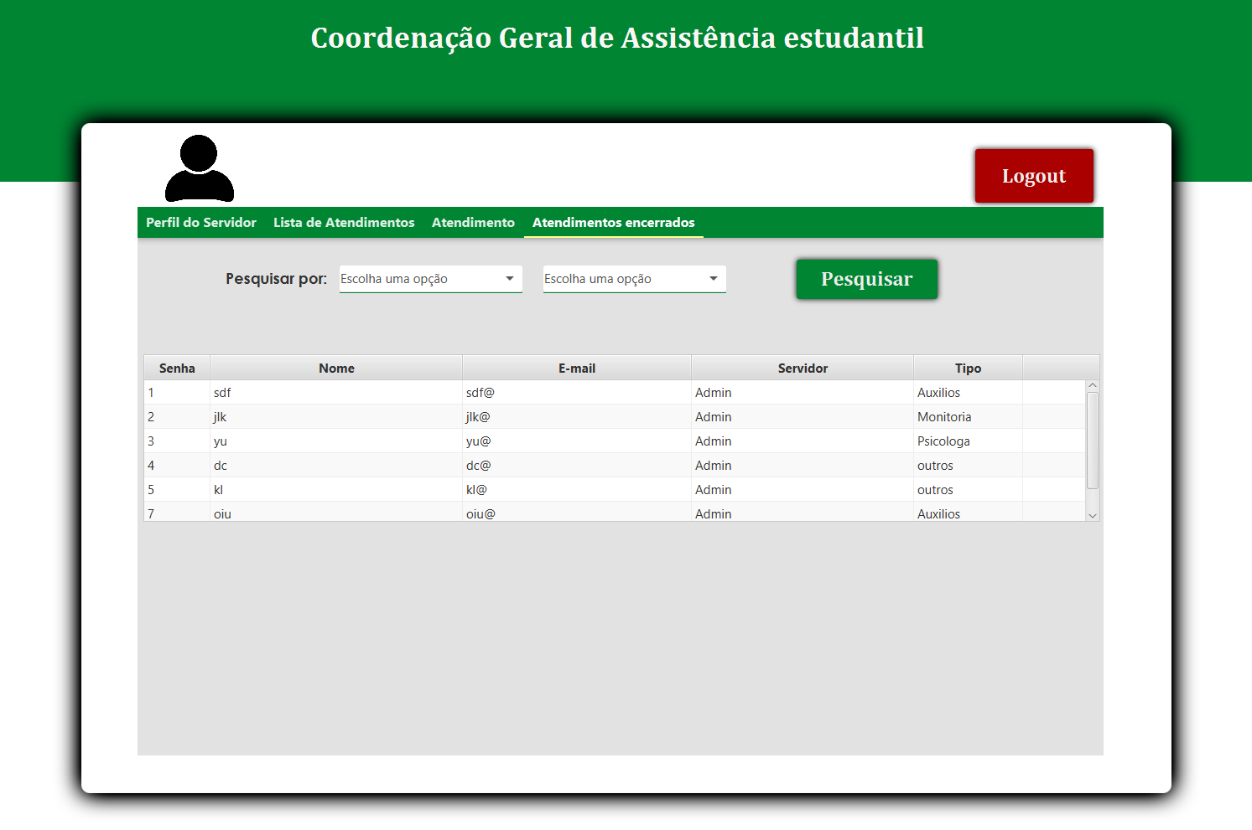

Figura 4.6 – Tela de atendimentos encerrados.

## Tela de configurações do sistema

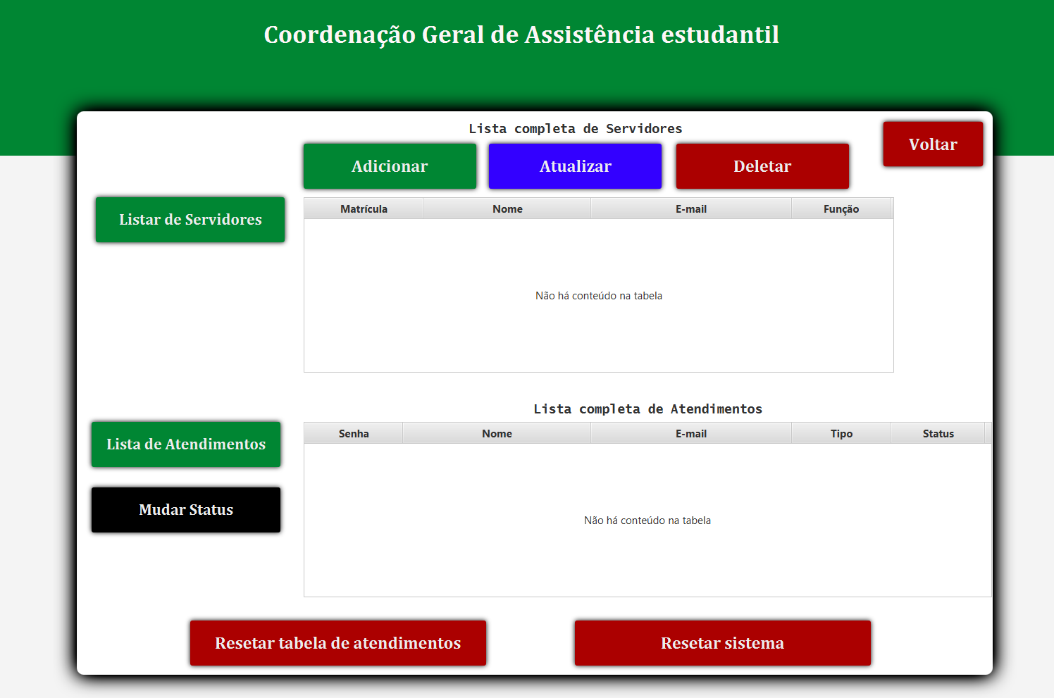

Figura 4.7 – Tela de configurações do sistema.

## Tela de cadastro de servidores

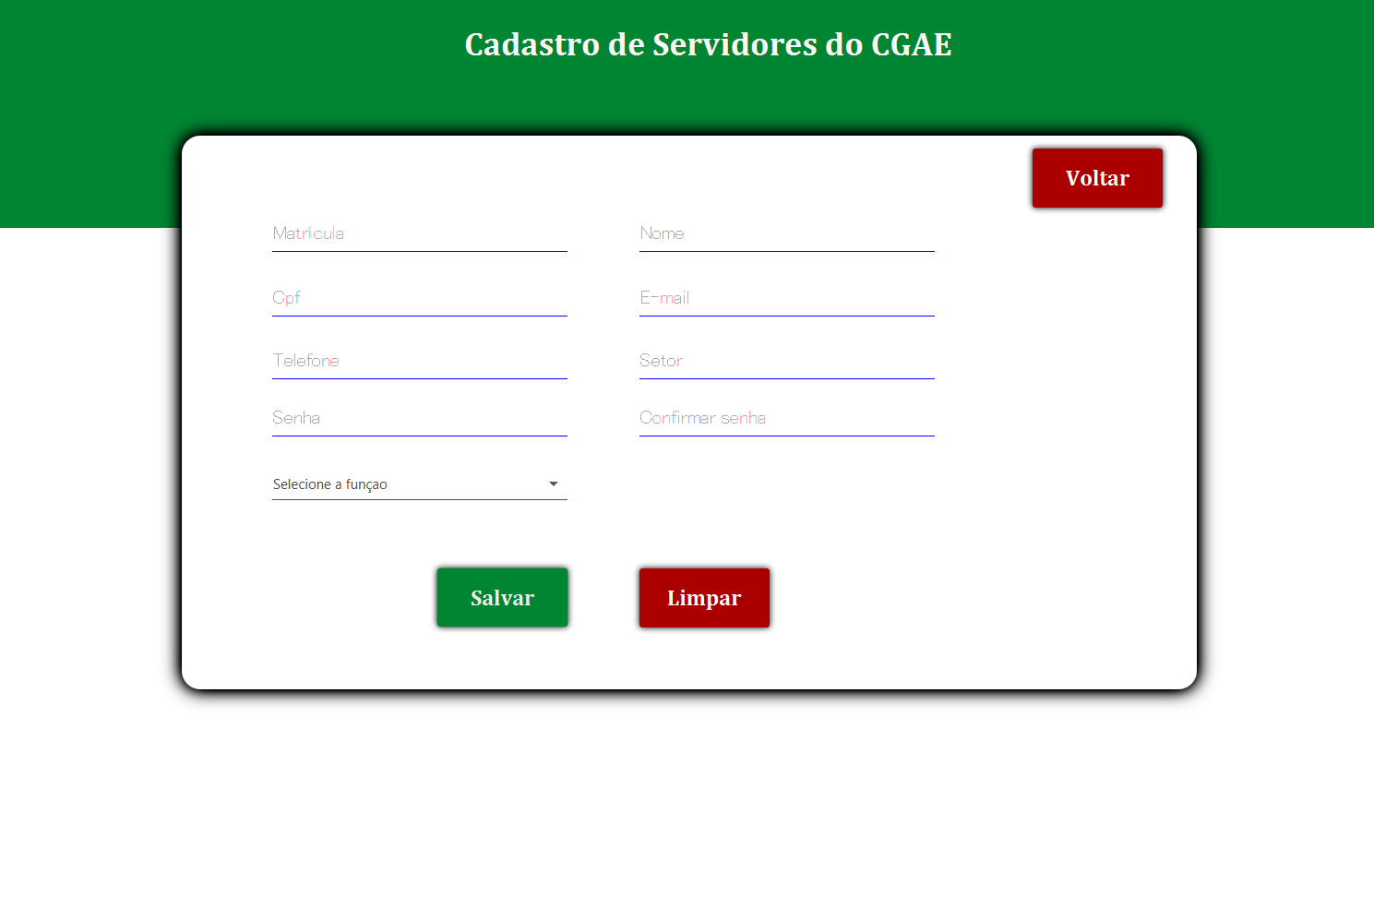

Figura 4.8 – Tela de cadastro de servidores.

## Tela de recuperação de senha

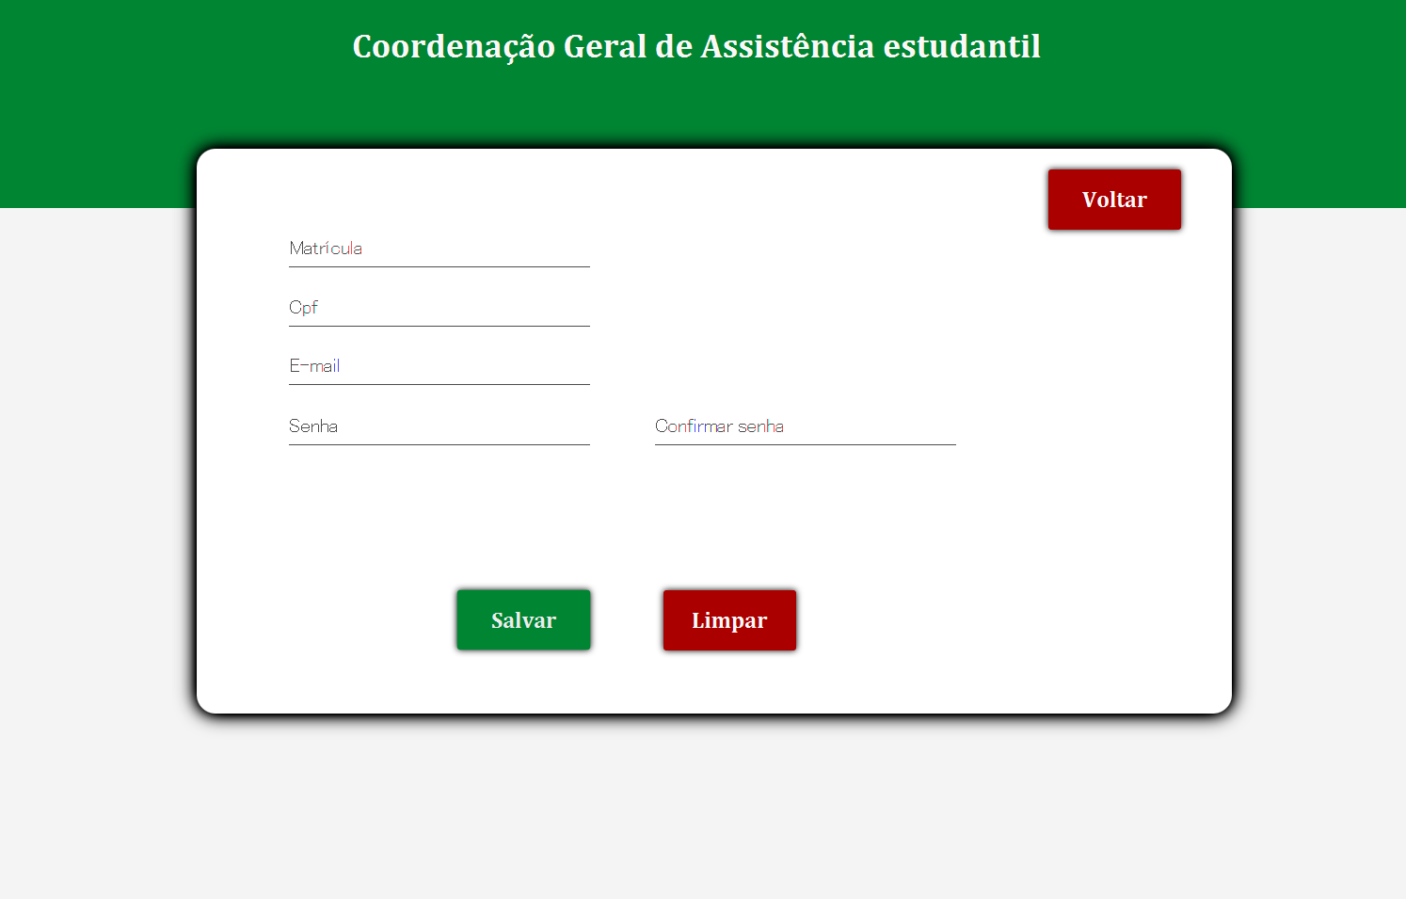

Figura 4.9 – Tela de recuperação de senha.

## Tela de atualização de servidores

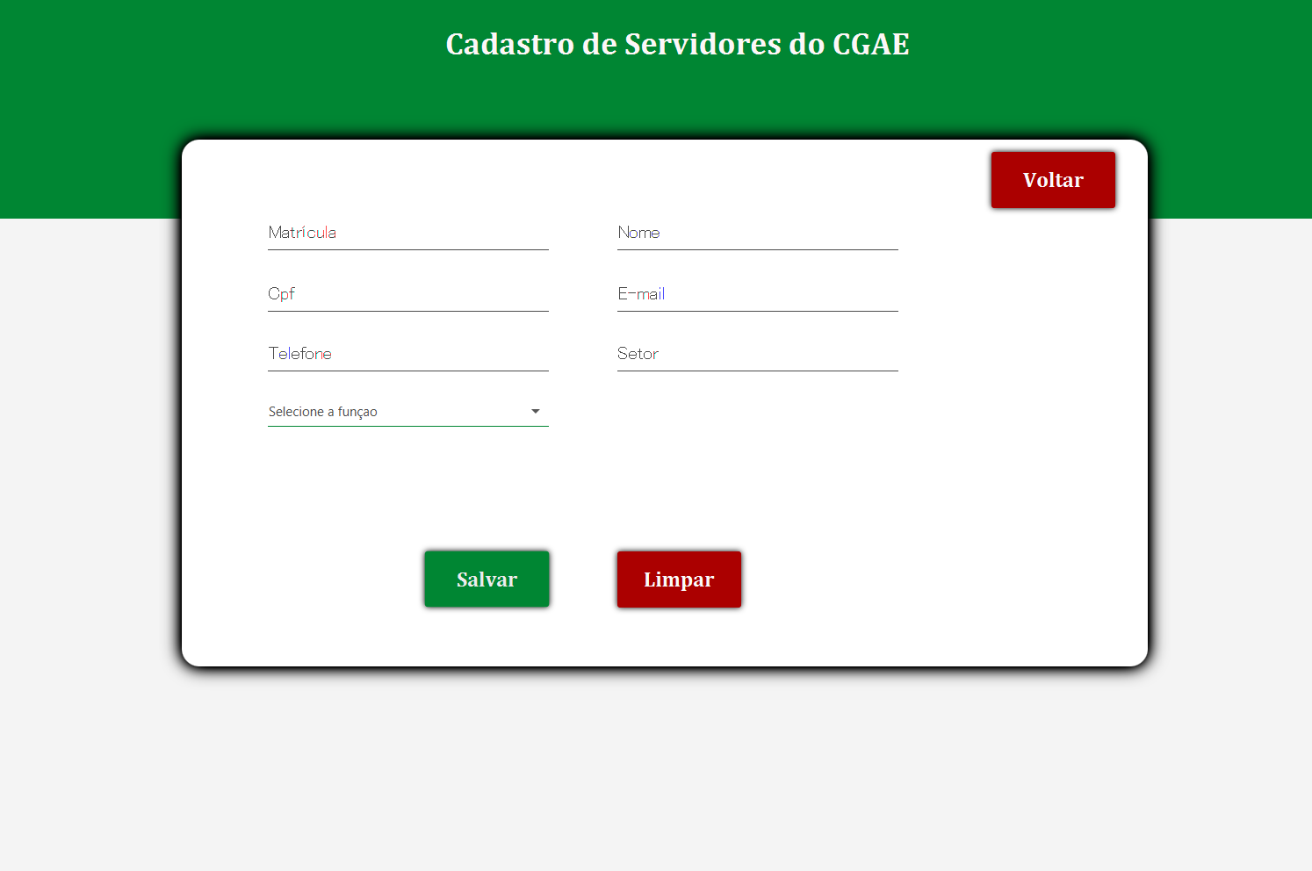

Figura 4.10 – Tela de atualização de servidores.

## Pasta de relatórios

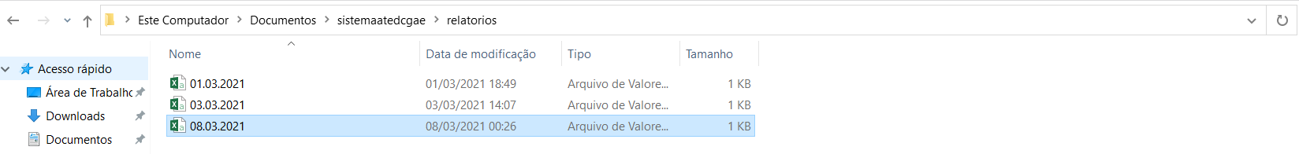

Figura 4.11 – Pasta de relatórios diários.